Projeto completo do Sistema Integrado de Gestão de Pessoas
Proposta de desenvolvimento de um sistema próprio para os setores de Recursos Humanos, Departamento Pessoal, Gestão de Pessoas e Segurança do Trabalho.
O objetivo do projeto é centralizar as informações dos profissionais que atuam na Rainha das Sete, integrar os processos administrativos e disponibilizar ferramentas que facilitem o acompanhamento das equipes, a gestão da mão de obra e a tomada de decisões.
O sistema deverá contemplar empregados CLT, aprendizes, estagiários e profissionais PJ, respeitando as particularidades de cada vínculo.
As informações deverão ser compartilhadas entre os módulos, de modo que um registro realizado em determinada área atualize automaticamente os demais processos relacionados, evitando lançamentos duplicados.
As imagens encaminhadas em anexo servirão como referência visual para o desenvolvimento das telas, menus, painéis e funcionalidades.
MÓDULO 01 — MINHA ÁREA: PORTAL DO COLABORADOR
O Portal do Colaborador será um ambiente individual no qual cada profissional poderá consultar suas informações e realizar solicitações diretamente ao RH e ao Departamento Pessoal.
A proposta é que o sistema seja desenvolvido desde o início com essa estrutura, permitindo que o acesso individual dos colaboradores seja liberado futuramente.
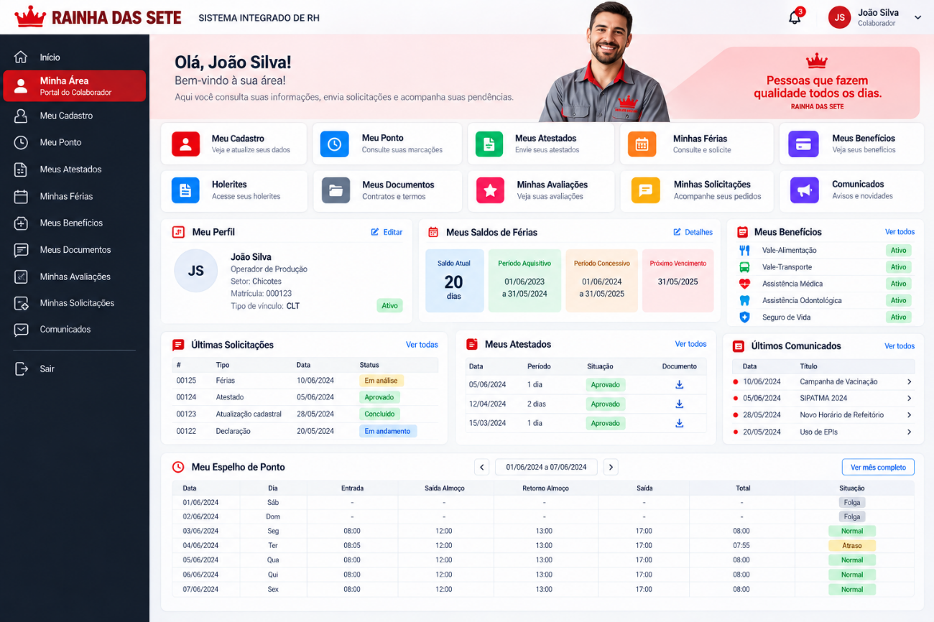
Funcionalidades previstas
1. Meu cadastro
O colaborador poderá consultar seus dados pessoais, endereço, telefone, e-mail e demais informações cadastrais, além de solicitar atualizações quando necessário.
2. Meu ponto
Consulta das marcações de ponto, espelho de ponto, atrasos, faltas, saídas antecipadas e demais ocorrências, quando aplicável ao vínculo.
3. Meus atestados
Envio de atestados e documentos comprobatórios por meio do portal, com possibilidade de anexar arquivos ou fotografias e acompanhar a situação da análise pelo setor responsável.
4. Minhas férias
Consulta dos períodos aquisitivos e concessivos, saldo de férias, períodos programados e histórico.
O colaborador poderá solicitar férias dentro do período permitido. A solicitação deverá ser encaminhada ao gestor para análise e, posteriormente, ao Departamento Pessoal para validação e confirmação.
5. Meus benefícios
Consulta dos benefícios disponíveis e ativos, valores de participação, termos de autorização e demais informações pertinentes.
6. Meus holerites
Acesso aos demonstrativos de pagamento disponibilizados pelo Departamento Pessoal.
7. Meus documentos
Consulta de contratos, termos, recibos, comprovantes e outros documentos individuais.
8. Minhas avaliações e feedbacks
Consulta das avaliações realizadas, orientações registradas, planos de ação e termos de ciência.
9. Minhas solicitações
Abertura e acompanhamento de solicitações destinadas ao RH, DP ou gestor, com visualização da situação e do retorno recebido.
10. Comunicados internos
Recebimento de comunicados da empresa, com possibilidade de confirmação de leitura quando necessário.
Acesso pelo celular
Gostaria que fosse avaliada a possibilidade de desenvolver um aplicativo do sistema para celular, permitindo que cada colaborador acesse seu portal individualmente.
Inicialmente, o sistema poderá contar com uma versão adaptada para navegadores de dispositivos móveis. Futuramente, o TI poderá avaliar a viabilidade de um aplicativo próprio.
MÓDULO 02 — PORTAL DO GESTOR
O Portal do Gestor deverá reunir as informações e ferramentas necessárias para o acompanhamento de sua equipe.
Cada gestor terá acesso somente aos colaboradores, setores e informações sob sua responsabilidade, conforme as permissões estabelecidas.
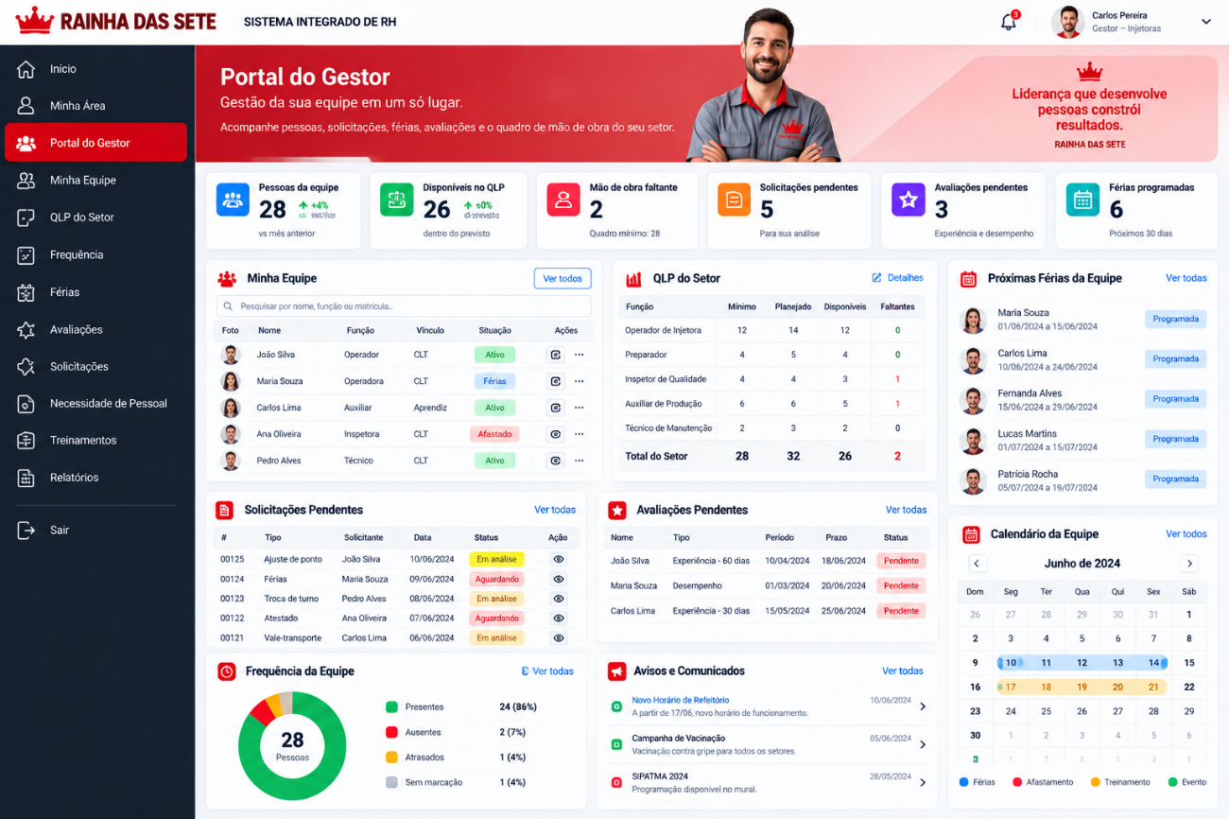
Funcionalidades previstas
1. Minha equipe
Consulta dos profissionais vinculados ao setor, incluindo nome, função, vínculo, turno, situação e demais informações administrativas permitidas.
2. QLP do setor
Visualização do quadro mínimo, planejado, disponível e da quantidade de mão de obra faltante por função e turno.
3. Frequência e assiduidade
Consulta das ocorrências de frequência da equipe, como faltas, atrasos, saídas antecipadas e justificativas, conforme as permissões do gestor.
4. Férias da equipe
Visualização do calendário de férias, períodos programados e solicitações pendentes de análise.
5. Avaliações e feedbacks
Preenchimento de avaliações de experiência, desempenho e competências, além do registro de feedbacks individuais.
6. Solicitações pendentes
Recebimento, análise, aprovação ou recusa das solicitações encaminhadas pelos colaboradores.
7. Solicitação de mão de obra
Abertura de solicitações de reposição, cobertura de afastamentos ou ampliação do quadro, com encaminhamento ao RH e aos responsáveis pela aprovação.
8. Treinamentos e desenvolvimento
Acompanhamento dos treinamentos da equipe, indicação de necessidades de capacitação e participação nos Planos de Desenvolvimento Individual.
MÓDULO 03 — DEPARTAMENTO PESSOAL
O módulo de Departamento Pessoal deverá centralizar os cadastros, contratos, movimentações e demais informações administrativas dos profissionais que atuam na empresa.
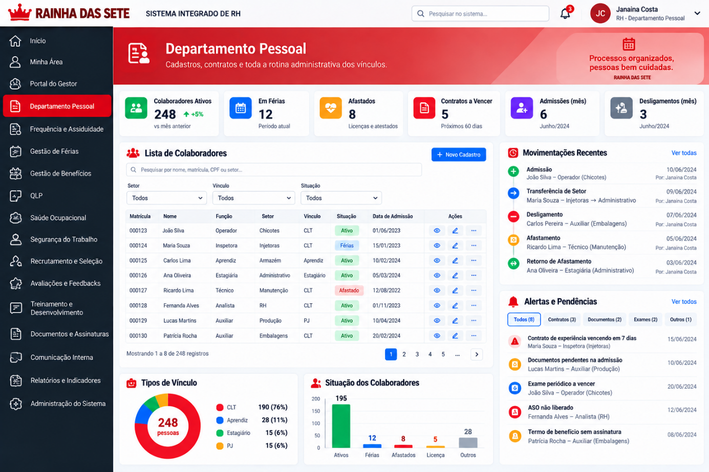
1. Cadastro central de pessoas
Cada pessoa deverá possuir uma ficha individual, com identificação única e histórico de seus vínculos.
O cadastro deverá conter:
- Dados pessoais e de contato;
- Documentos pertinentes;
- Tipo de vínculo;
- Data de início e término, quando aplicável;
- Unidade, setor e centro de custo;
- Cargo, função e gestor responsável;
- Turno e jornada;
- Classificação da mão de obra como direta ou indireta;
- Indicação de participação no QLP;
- Configuração de utilização do módulo de ponto;
- Benefícios, documentos e histórico de movimentações.
2. Cadastro por tipo de vínculo
Empregados CLT: dados admissionais, contrato, cargo, CBO, salário, jornada, férias, benefícios, informações necessárias à folha e desligamento.
Aprendizes: entidade formadora, curso, contrato de aprendizagem, período teórico e prático, jornada, supervisor e vigência contratual.
Estagiários: instituição de ensino, curso, termo de compromisso, supervisor, jornada, bolsa, auxílio-transporte, seguro, recesso e vigência.
Profissionais PJ: identificação do profissional, empresa prestadora, razão social, CNPJ, contrato de prestação de serviços, período de atuação, setor atendido e responsável interno.
Todos esses profissionais deverão poder integrar o QLP, independentemente de utilizarem o relógio de ponto.
3. Admissões e início de atuação
Registro de novas admissões e do início de atuação de profissionais, com atualização dos cadastros e dos módulos relacionados.
4. Contratos
Controle de contratos, vigências, prorrogações, datas de encerramento e documentos relacionados.
5. Movimentações
Registro de alterações de setor, função, cargo, jornada, gestor e demais movimentações administrativas.
6. Afastamentos e retornos
Registro de afastamentos, períodos, situação administrativa, previsão de retorno e retorno efetivo.
Esses registros deverão atualizar automaticamente a disponibilidade no QLP.
7. Desligamentos e encerramentos de atuação
Registro do encerramento do vínculo, data efetiva, motivo administrativo e documentos pertinentes.
O desligamento deverá atualizar automaticamente a quantidade de pessoas contabilizadas no QLP.
8. Documentos funcionais
Emissão, armazenamento e consulta de documentos relacionados ao vínculo de cada pessoa.
9. Relatórios e pendências
Consulta de contratos próximos do término, documentos pendentes, movimentações e informações cadastrais.
MÓDULO 04 — FREQUÊNCIA E ASSIDUIDADE
O módulo deverá permitir o acompanhamento da jornada e das ocorrências de frequência dos profissionais sujeitos a esse controle.
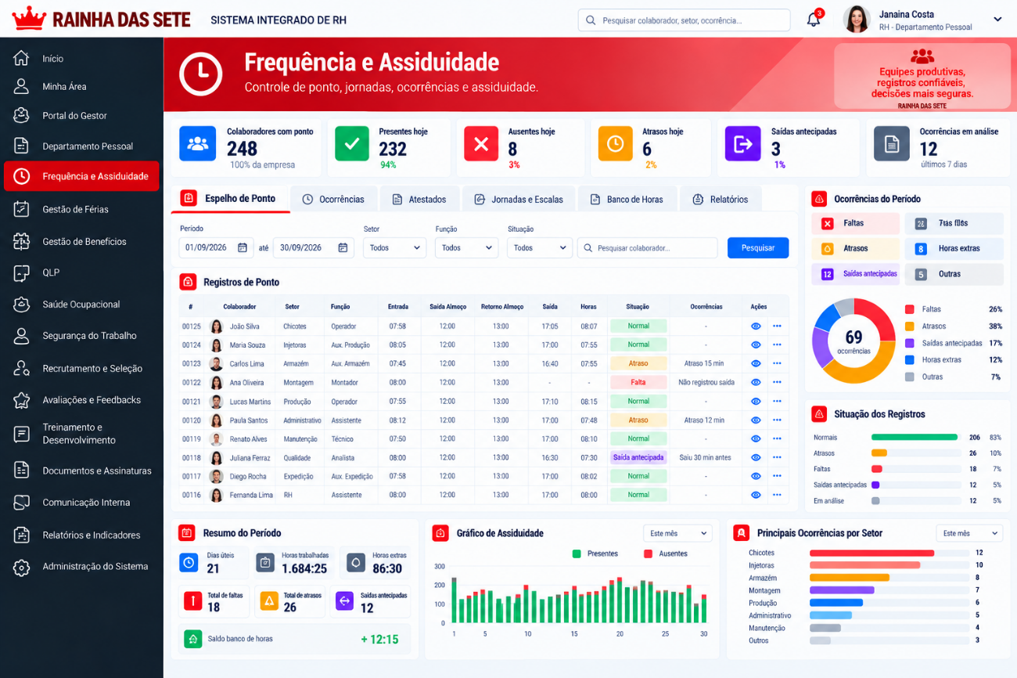
Funcionalidades previstas
1. Painel de frequência
Visualização consolidada de faltas, atrasos, saídas antecipadas, inconsistências e demais ocorrências.
2. Marcações de ponto
Importação, consulta e conferência dos registros de ponto.
3. Espelho de ponto
Consulta individual e por período, com possibilidade de disponibilização ao colaborador pelo portal.
4. Cadastro de ocorrências
Registro de faltas, atrasos, saídas antecipadas e outras ocorrências, contendo:
- Nome do colaborador;
- Setor e função;
- Data inicial e final;
- Quantidade de dias ou horas;
- Tipo de ocorrência;
- Justificativa;
- Documento comprobatório;
- Situação do abono;
- Desconto, quando aplicável;
- Observações;
- Responsável pela análise.
5. Atestados e justificativas
Recebimento e acompanhamento administrativo dos documentos apresentados.
6. Jornadas e escalas
Cadastro de horários, turnos, intervalos, escalas e alterações de jornada.
7. Horas extras e banco de horas
Registro, conferência, aprovação e acompanhamento dos saldos, conforme as regras adotadas pela empresa.
8. Fechamento de ponto
Conferência das informações e encaminhamento dos lançamentos pertinentes à folha de pagamento.
9. Relatórios de assiduidade
Emissão de relatórios individuais e por setor, com filtros por período e tipo de ocorrência.
A utilização do módulo de ponto deverá ser configurada conforme o vínculo e a situação de cada profissional, sem impedir sua inclusão no QLP.
MÓDULO 05 — GESTÃO DE FÉRIAS
O módulo deverá centralizar o controle de férias, desde o acompanhamento dos períodos até a programação, aprovação e emissão dos documentos.
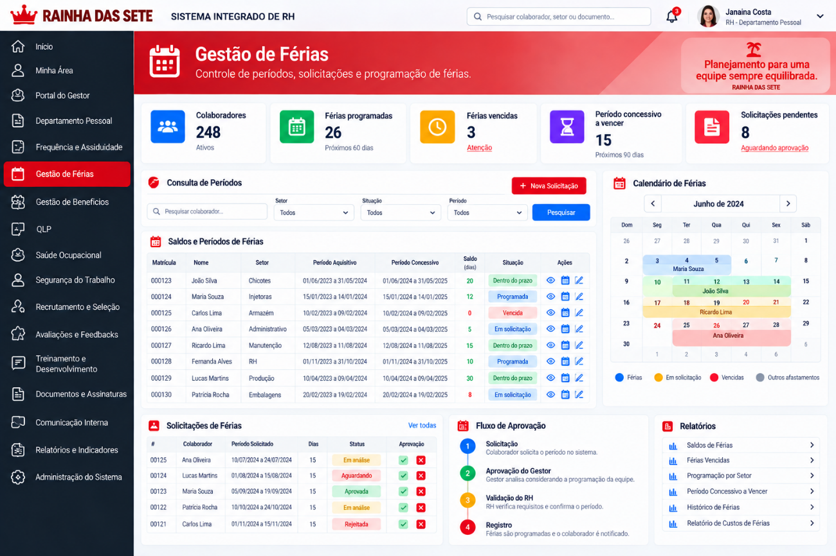
Funcionalidades previstas
1. Painel de férias
Visualização das férias vencidas, próximas do vencimento, programadas e em andamento.
2. Períodos aquisitivos e concessivos
Consulta dos períodos, saldos, dias utilizados e histórico individual.
3. Solicitação de férias
Possibilidade de o colaborador consultar o período disponível e encaminhar sua solicitação pelo Portal do Colaborador.
4. Aprovação pelo gestor
O gestor deverá receber a solicitação e registrar sua aprovação ou recusa.
5. Validação pelo Departamento Pessoal
Após a aprovação gerencial, o DP deverá conferir as condições aplicáveis e confirmar a programação.
6. Calendário de férias
Visualização da programação por setor, função e período.
7. Documentos
Geração e armazenamento de avisos de férias, recibos e comprovantes pertinentes.
8. Relatórios
Consulta de saldos, vencimentos, férias programadas e histórico.
Regra de integração: férias e recessos deverão ser controlados em seus respectivos processos, mas não deverão reduzir a quantidade de mão de obra contabilizada no QLP.
MÓDULO 06 — GESTÃO DE BENEFÍCIOS
O módulo deverá permitir o cadastro, a administração e o acompanhamento dos benefícios oferecidos pela empresa.
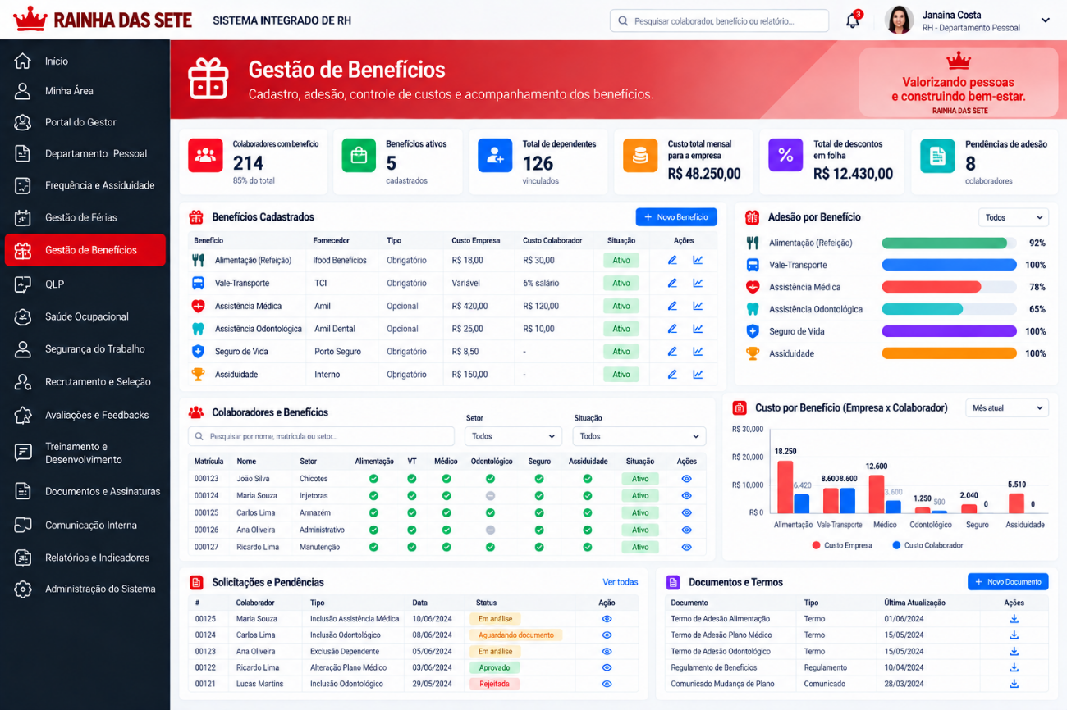
Funcionalidades previstas
1. Cadastro de benefícios
Registro do nome, fornecedor, regras de concessão, elegibilidade, valores e vigência.
2. Benefícios por pessoa
Vinculação individual dos benefícios, com datas de início, alterações, suspensões e encerramentos.
3. Dependentes
Cadastro e vinculação de dependentes quando aplicável.
4. Gestão de custos
Identificação do valor total de cada benefício, da parcela custeada pela empresa e da parcela de coparticipação ou desconto da pessoa.
5. Termos e autorizações
Geração e armazenamento de termos de adesão, autorizações de desconto e demais documentos pertinentes.
6. Movimentações
Inclusão, alteração e exclusão de benefícios conforme as regras aplicáveis.
7. Relatórios
Consulta dos custos por pessoa, setor, tipo de vínculo e centro de custo.
O sistema deverá permitir configurar os benefícios utilizados pela Rainha das Sete, incluindo alimentação, vale-transporte, assistência médica, assistência odontológica, seguro de vida e assiduidade.
MÓDULO 07 — QLP: QUADRO DE LOTAÇÃO DE PESSOAL
O QLP deverá permitir o acompanhamento da composição do quadro de pessoal e, principalmente, demonstrar a quantidade de mão de obra faltante em cada setor.
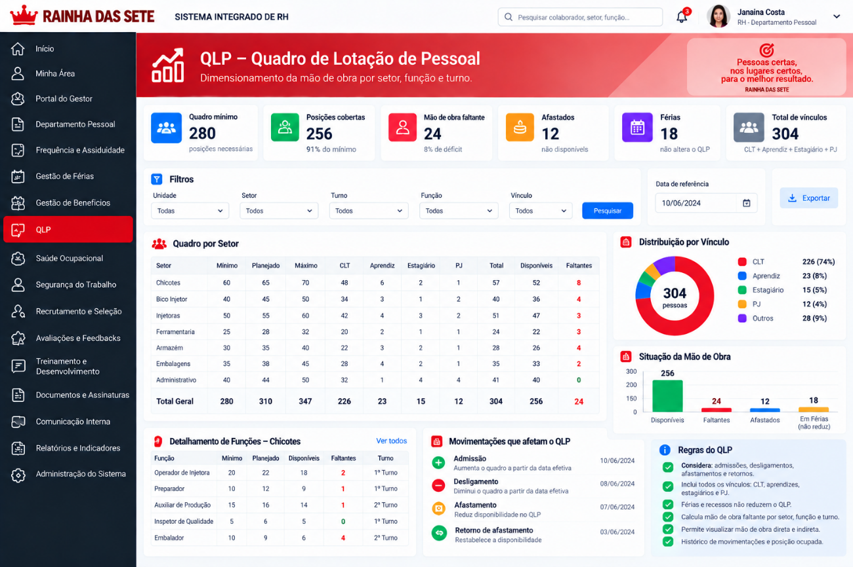
1. Painel geral do QLP
O painel deverá apresentar:
- Total de pessoas vinculadas à empresa;
- Quantidade de empregados CLT;
- Quantidade de aprendizes;
- Quantidade de estagiários;
- Quantidade de profissionais PJ;
- Mão de obra direta;
- Mão de obra indireta;
- Quadro mínimo;
- Quadro planejado;
- Quadro máximo;
- Quantidade de mão de obra disponível;
- Quantidade de mão de obra faltante.
2. Consulta por setor, função e turno
O sistema deverá permitir filtrar e detalhar o quadro por unidade, setor, função, turno, tipo de vínculo e classificação da mão de obra.
3. Cadastro de dimensionamento
Cada setor deverá possuir parâmetros de dimensionamento, incluindo:
- Quantidade mínima de profissionais;
- Quantidade planejada;
- Quantidade máxima autorizada;
- Funções e posições necessárias;
- Distribuição por turno;
- Classificação como mão de obra direta ou indireta;
- Tipos de vínculo que podem preencher cada posição;
- Vigência dos parâmetros.
4. Regra de contabilização do QLP
O QLP deverá considerar admissões, desligamentos, afastamentos e retornos de afastamento. Férias e recessos não deverão alterar sua contabilização.
Movimentação | Efeito no QLP
Admissão ou início de atuação | Aumenta a quantidade de pessoas no quadro
Desligamento ou encerramento de atuação | Diminui a quantidade de pessoas no quadro
Afastamento | Mantém a pessoa vinculada, mas reduz a mão de obra disponível
Retorno de afastamento | Restabelece a disponibilidade, quando aplicável
Férias | Não altera o QLP
Recesso | Não altera o QLP
As atualizações deverão respeitar as datas efetivas dos registros e preservar o histórico para consultas de períodos anteriores.
5. Cálculo da mão de obra faltante
O sistema deverá comparar a quantidade de posições cobertas com o quadro mínimo e planejado de cada setor, função e turno.
A falta de profissionais em uma função não deverá ser automaticamente compensada pelo excedente de outra função.
Também deverá ser possível diferenciar a necessidade de reposição decorrente de desligamento da necessidade de cobertura decorrente de afastamento.
6. Contabilização dos diferentes vínculos
CLT, aprendizes, estagiários e profissionais PJ deverão aparecer no QLP conforme sua lotação.
A inclusão no quadro deverá ser independente da utilização do relógio de ponto.
Entretanto, a empresa deverá definir quais profissionais podem preencher cada posição. Uma pessoa poderá integrar o total da força de trabalho sem necessariamente ser considerada apta a ocupar determinada posição operacional.
7. Solicitação de mão de obra
Ao identificar um déficit, o gestor ou o RH deverá conseguir abrir uma solicitação de reposição, cobertura de afastamento ou ampliação do quadro.
A solicitação deverá apresentar a necessidade identificada, a justificativa e o fluxo de aprovação.
Após a autorização, poderá ser encaminhada ao módulo de Recrutamento e Seleção.
MÓDULO 08 — SAÚDE OCUPACIONAL
O módulo deverá centralizar o acompanhamento administrativo dos exames ocupacionais, atestados, afastamentos e retornos ao trabalho.
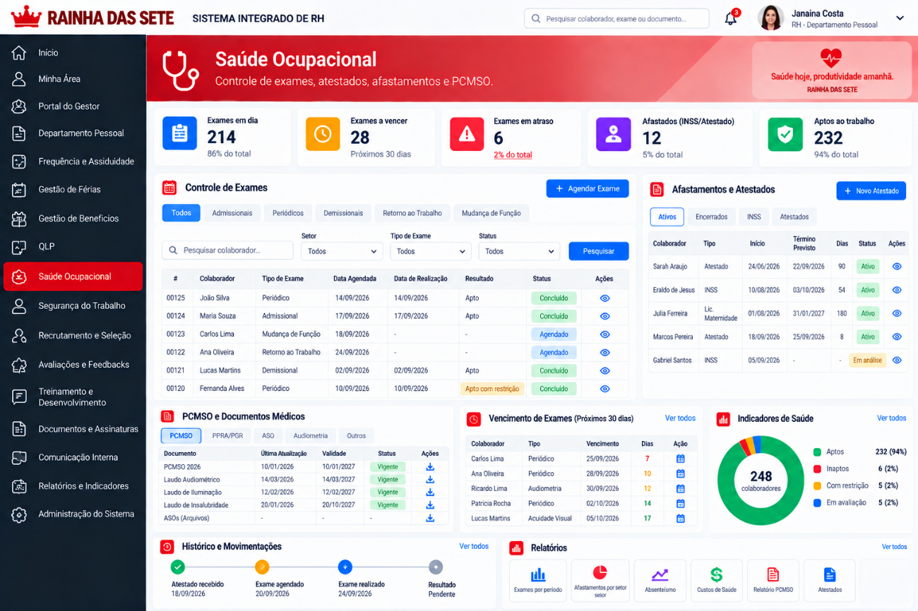
Funcionalidades previstas
1. Agenda de exames
Cadastro e consulta dos exames admissionais, periódicos, de retorno ao trabalho e demais exames ocupacionais aplicáveis.
2. Controle de vencimentos
Identificação de exames próximos do vencimento e emissão de alertas aos responsáveis.
3. Registro de ASOs
Armazenamento e consulta dos documentos por usuários autorizados.
4. Gestão de atestados
Recebimento, análise administrativa e acompanhamento dos documentos apresentados.
5. Afastamentos
Registro do período, situação administrativa e previsão de retorno, quando informada.
6. Retorno ao trabalho
Acompanhamento das pendências, agendamento de exames e registro do retorno efetivo.
7. Relatórios
Consulta dos exames realizados, pendentes e próximos do vencimento.
Os registros de afastamento e retorno deverão atualizar automaticamente a disponibilidade no QLP.
As informações médicas sigilosas deverão possuir acesso restrito. O gestor e o QLP deverão visualizar somente os dados administrativos necessários à gestão da equipe.
MÓDULO 09 — SEGURANÇA DO TRABALHO
O módulo deverá disponibilizar um ambiente específico para a área de Segurança do Trabalho, permitindo centralizar os registros, documentos e acompanhamentos realizados pela Jady.
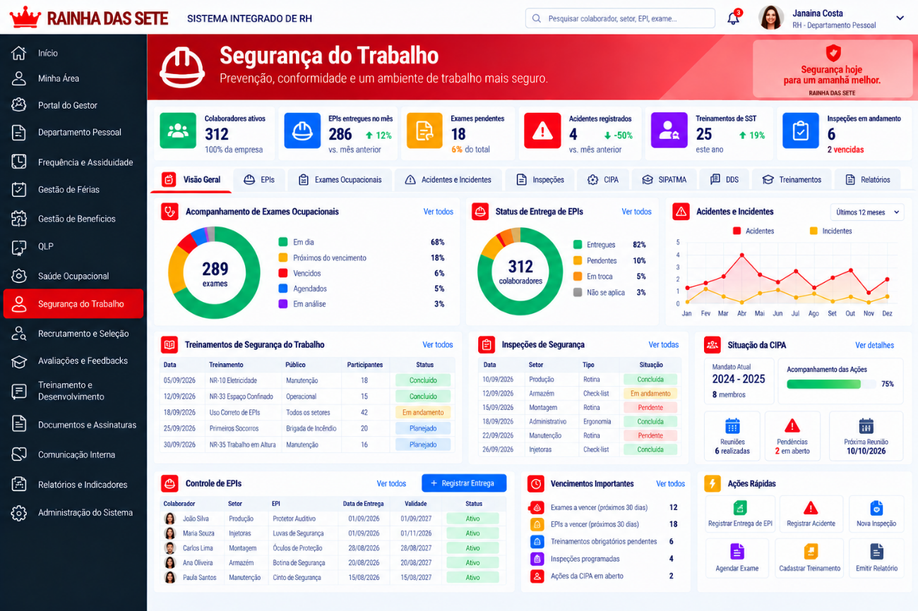
Funcionalidades previstas
1. Gestão de EPIs
Cadastro dos equipamentos, controle de estoque, entrega, substituição, devolução e registro de recebimento.
2. Exames ocupacionais
Acompanhamento administrativo dos exames e vencimentos pertinentes às atividades de Segurança do Trabalho.
3. Acidentes e incidentes
Registro das ocorrências, setor, data, envolvidos, descrição, investigação e providências adotadas.
4. CAT
Controle dos registros e documentos pertinentes.
5. Inspeções de segurança
Cadastro de inspeções, checklists, irregularidades identificadas e responsáveis pelas correções.
6. CIPA
Controle dos membros, mandato, reuniões, atas, pendências e acompanhamento das ações.
7. SIPATMA
Programação das atividades, palestras, participantes e registros.
8. DDS
Cadastro dos temas abordados, datas, setores, responsáveis e participantes.
9. Treinamentos de Segurança do Trabalho
Controle dos treinamentos realizados, participantes, carga horária, certificados e vencimentos.
10. Documentos de SST
Armazenamento e acompanhamento dos documentos pertinentes, como PGR, PCMSO e LTCAT.
11. Ações corretivas
Registro de pendências, responsáveis, prazos, evidências e conclusão das ações.
O módulo deverá utilizar o cadastro central das pessoas que atuam na empresa, incluindo CLT, aprendizes, estagiários e profissionais PJ, conforme as atividades e os requisitos aplicáveis.
MÓDULO 10 — RECRUTAMENTO E SELEÇÃO
O módulo deverá centralizar as solicitações de contratação e o acompanhamento dos processos seletivos internos e externos.
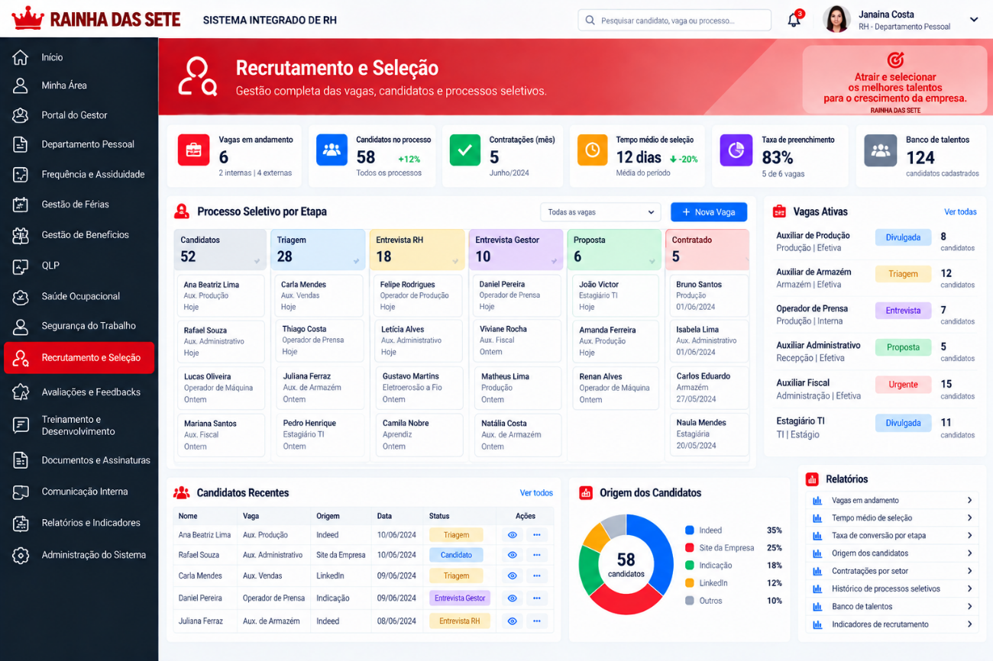
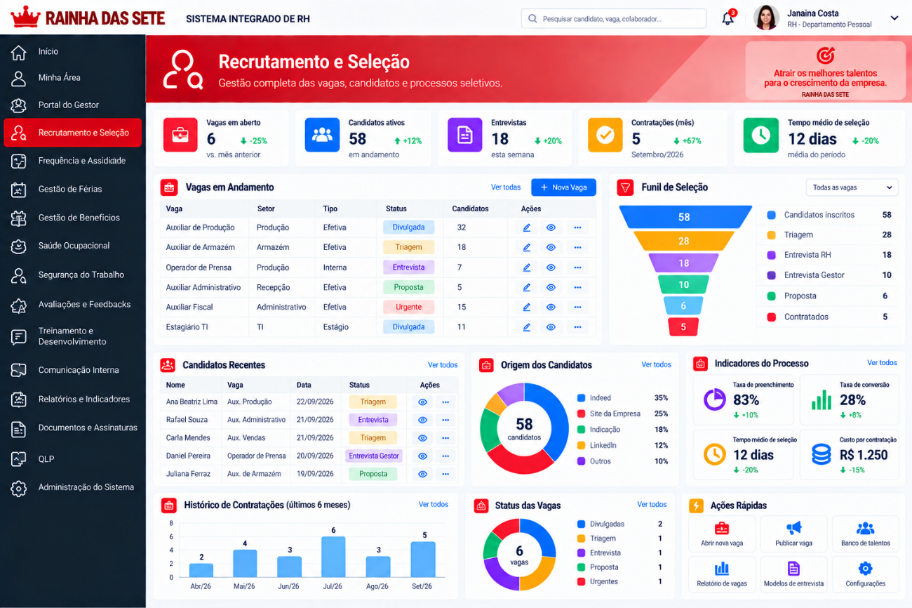

Funcionalidades previstas
1. Solicitação de vaga
O gestor deverá informar setor, cargo, função, turno, quantidade de pessoas, tipo de vínculo pretendido, motivo e justificativa da contratação.
2. Aprovação da solicitação
Encaminhamento da necessidade aos responsáveis pela análise e autorização.
3. Cadastro de vagas
Registro dos requisitos, atividades, condições da vaga, prazo e situação.
4. Cadastro de candidatos
Armazenamento das informações cadastrais, contatos, currículos, formação e experiência profissional.
5. Etapas do processo seletivo
Acompanhamento da triagem, entrevistas, avaliações, pareceres e decisões.
6. Agenda de entrevistas
Registro de data, horário, candidato e entrevistadores.
7. Processo seletivo interno
Divulgação das oportunidades internas, recebimento de inscrições e registro das avaliações.
8. Encaminhamento para admissão
Após a aprovação, encaminhamento dos dados e documentos necessários ao Departamento Pessoal.
Integração com o QLP
As solicitações de contratação poderão ser originadas a partir de necessidades identificadas no QLP.
A abertura ou aprovação de uma vaga não deverá aumentar o quadro. A atualização ocorrerá com a admissão ou o início efetivo da atuação do profissional.
MÓDULO 11 — AVALIAÇÕES E FEEDBACKS
O módulo deverá permitir o acompanhamento do desempenho, das competências e da evolução dos colaboradores, mantendo o histórico das avaliações e orientações realizadas.
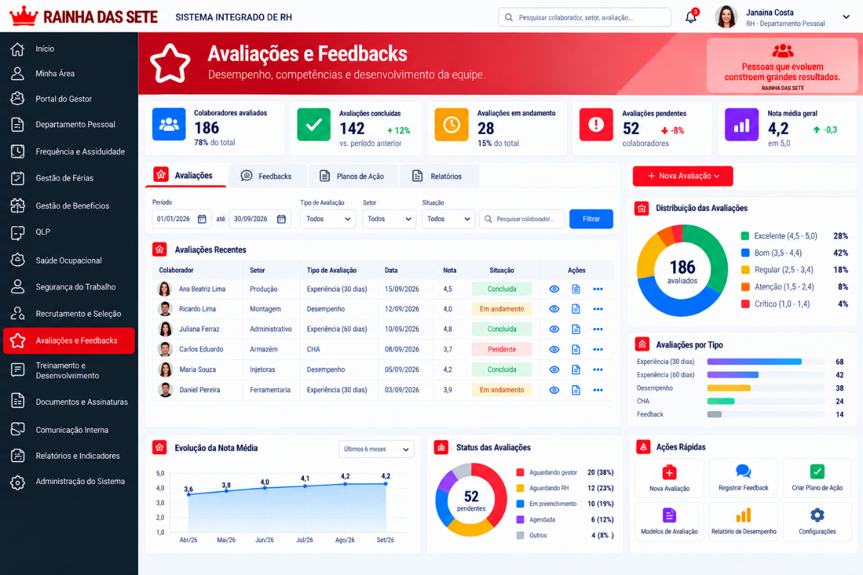
1. Avaliação de experiência — 30 dias
O gestor deverá receber a avaliação para preenchimento, registrar os critérios analisados e realizar uma conversa individual com o colaborador.
Deverão ser registrados os pontos positivos, os pontos de atenção e as expectativas para o período seguinte.
Após o feedback, o sistema deverá gerar um Termo de Ciência e Alinhamento de Expectativas, com registro de ciência do gestor e do colaborador.
2. Avaliação de experiência — 60 dias
O gestor deverá conseguir consultar a avaliação de 30 dias, verificar a evolução do colaborador, registrar suas observações e encaminhar sua recomendação ao RH.
3. Avaliação de desempenho
Formulários para acompanhamento dos resultados, entregas e competências profissionais.
4. Avaliação CHA
Avaliação de Conhecimentos, Habilidades e Atitudes, com critérios e pesos configuráveis conforme a função e o objetivo da análise.
5. Feedback individual
Registro da data, participantes, assunto, orientações, pontos de melhoria e compromissos assumidos.
6. Planos de ação
Definição das ações de desenvolvimento, responsáveis, prazos e acompanhamento da evolução.
7. Histórico individual
Consulta das avaliações anteriores, feedbacks, termos de ciência e planos de ação.
O registro de ciência deverá comprovar que o colaborador recebeu ou tomou conhecimento do conteúdo, sem representar automaticamente concordância com toda a avaliação.
MÓDULO 12 — TREINAMENTO E DESENVOLVIMENTO
O módulo deverá centralizar o planejamento, a execução e o acompanhamento dos treinamentos e das ações de desenvolvimento.
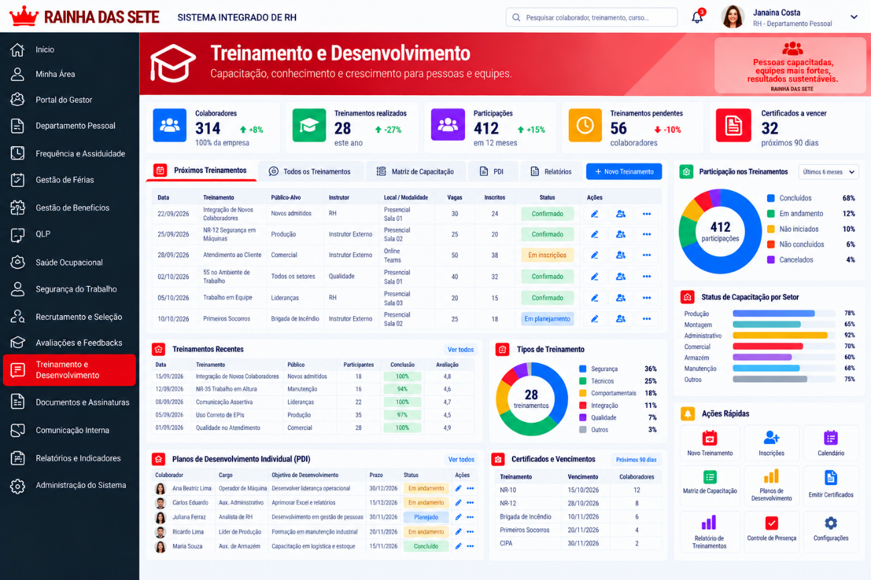
Funcionalidades previstas
1. Catálogo de treinamentos
Cadastro dos cursos, conteúdos, objetivos, carga horária, instrutores e público-alvo.
2. Calendário de treinamentos
Programação das datas, horários, locais e turmas.
3. Inscrições
Cadastro dos participantes e controle das aprovações, quando necessário.
4. Matriz de capacitação
Identificação dos treinamentos previstos ou exigidos para cada função.
5. Controle de presença
Registro da participação dos profissionais.
6. Certificados
Emissão, armazenamento e acompanhamento de validade quando aplicável.
7. Avaliação de aprendizagem
Registro dos resultados e observações referentes aos treinamentos realizados.
8. Plano de Desenvolvimento Individual — PDI
Cadastro dos objetivos de desenvolvimento, ações propostas, responsáveis, prazos e evolução.
9. Relatórios
Consulta de treinamentos realizados, participação, pendências, custos e vencimentos.
MÓDULO 13 — DOCUMENTOS E ASSINATURAS
O módulo deverá centralizar os modelos, a emissão e o armazenamento dos documentos utilizados pelo RH, DP e Segurança do Trabalho.
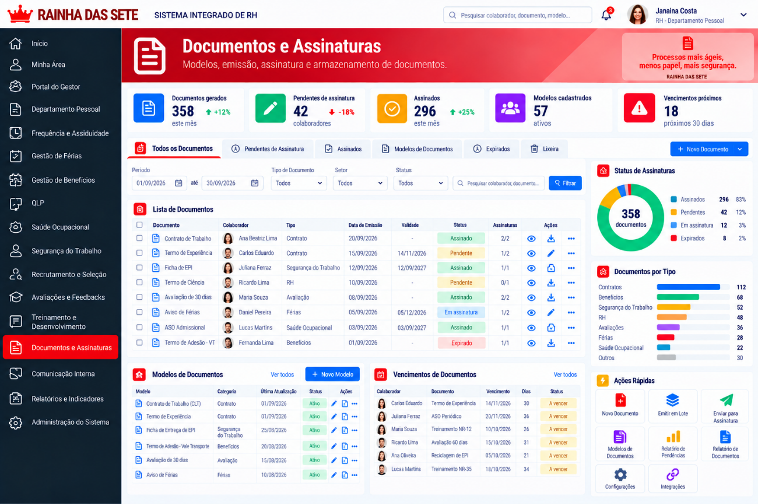
Funcionalidades previstas
1. Cadastro de modelos
Armazenamento de modelos de contratos, termos, declarações, avisos, recibos e demais documentos utilizados pela empresa.
2. Emissão individual
Geração de documentos com preenchimento das informações autorizadas a partir do cadastro da pessoa.
3. Emissão em lote
Possibilidade de gerar documentos para grupos de colaboradores.
4. Assinaturas e ciência
Encaminhamento de documentos para assinatura, confirmação de leitura ou registro de ciência, conforme sua finalidade.
5. Controle de pendências
Identificação dos documentos que ainda aguardam alguma ação.
6. Arquivo individual
Armazenamento dos documentos na ficha da pessoa.
7. Histórico
Registro de versões, datas, responsáveis e ações realizadas.
MÓDULO 14 — COMUNICAÇÃO INTERNA
O módulo deverá permitir a criação, publicação e acompanhamento dos comunicados internos da empresa.
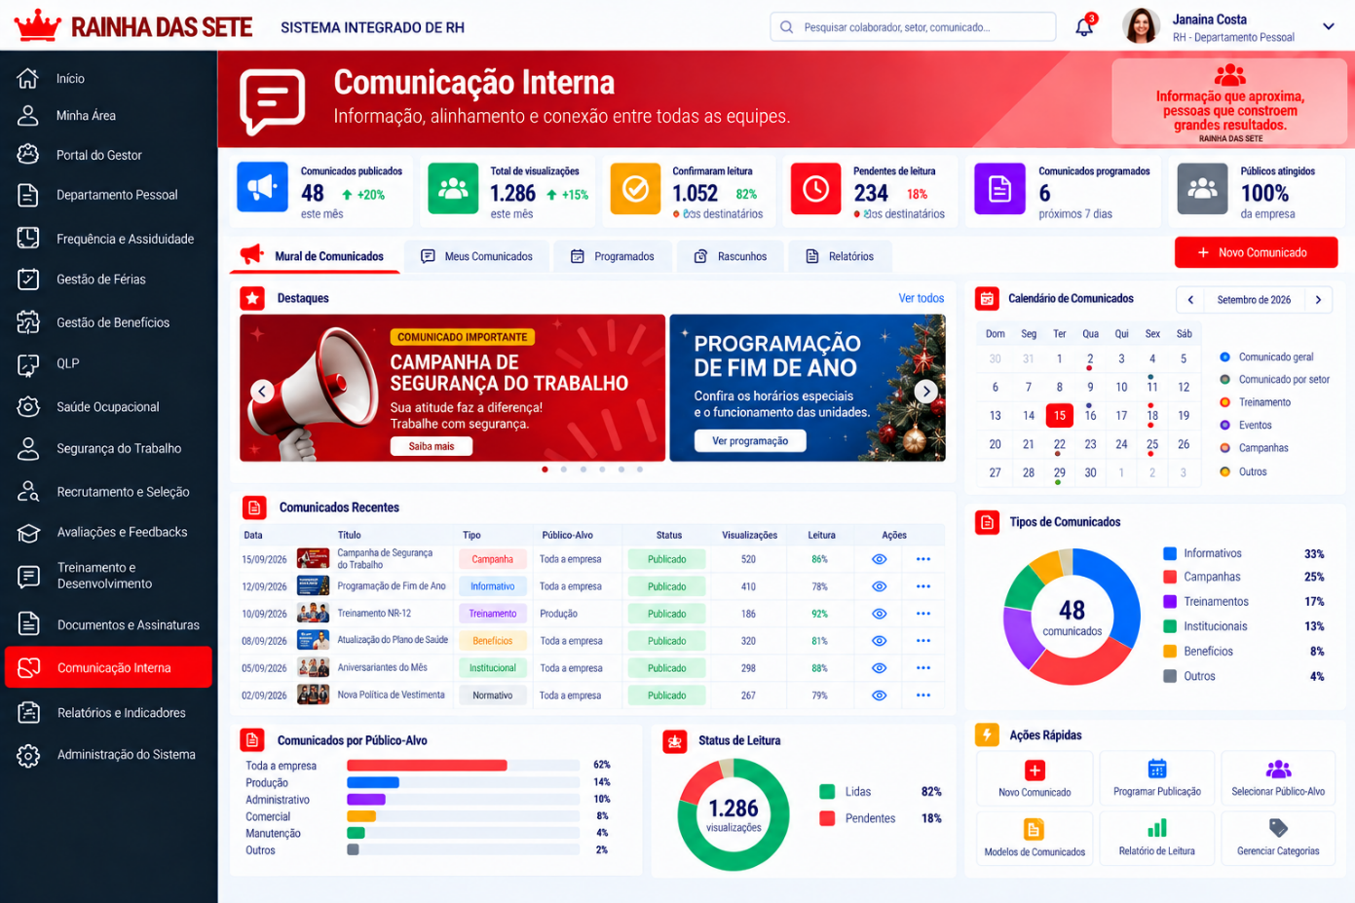
Funcionalidades previstas
1. Mural de comunicados
Área para consulta dos avisos publicados.
2. Criação de comunicados
Cadastro de título, conteúdo, anexos, responsável e data de publicação.
3. Definição do público-alvo
Possibilidade de direcionar comunicados para toda a empresa ou para unidades, setores, turnos e grupos específicos.
4. Programação de publicação
Definição da data de início e do período de exibição.
5. Confirmação de leitura
Registro individual de leitura quando necessário.
6. Histórico de comunicados
Consulta das publicações anteriores e dos respectivos destinatários.
Futuramente, os comunicados destinados aos colaboradores deverão aparecer também na Minha Área.
MÓDULO 15 — RELATÓRIOS E INDICADORES
O módulo deverá disponibilizar informações consolidadas para apoiar o acompanhamento dos processos e a tomada de decisões pelo RH, gestores e diretoria
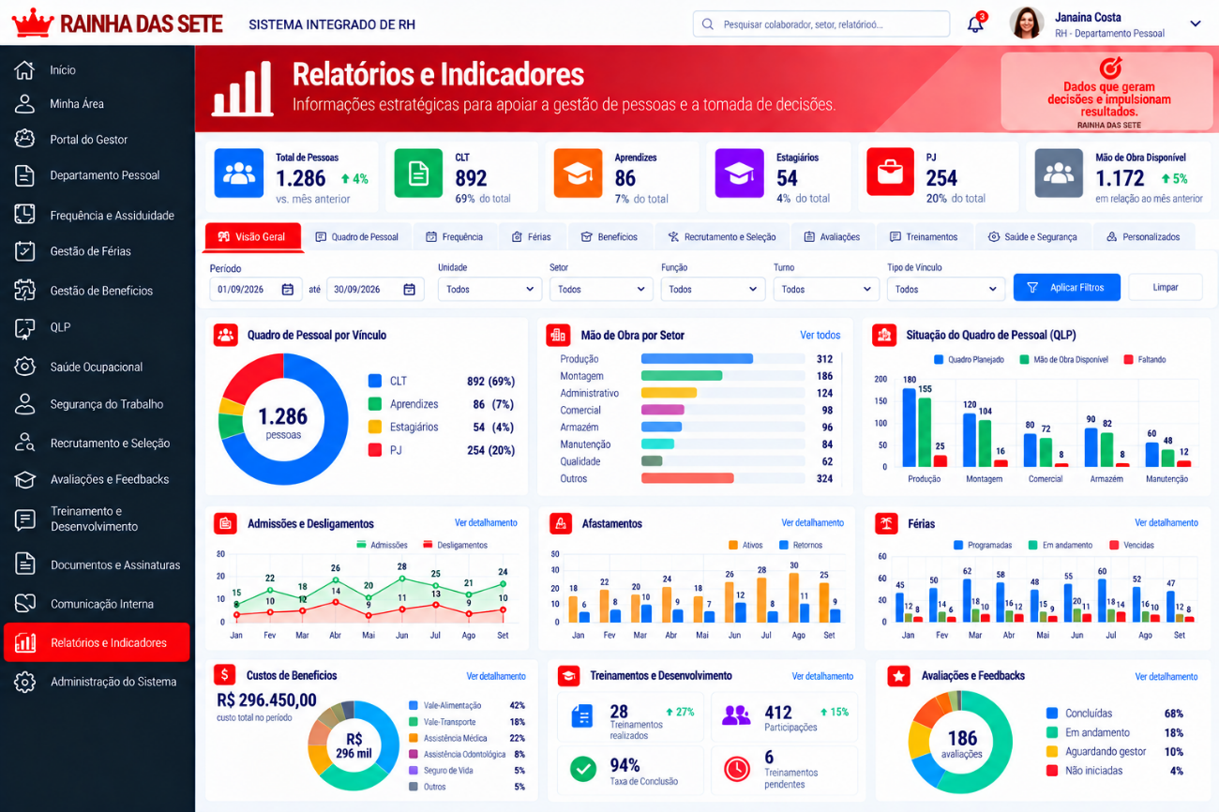
Relatórios e indicadores previstos
1. Quadro geral de pessoas
Quantidade de profissionais por setor, vínculo, função e situação.
2. QLP
Quadro mínimo, planejado, máximo, disponível e quantidade de mão de obra faltante.
3. Mão de obra direta e indireta
Distribuição da força de trabalho por setor, função e turno.
4. Admissões, desligamentos e afastamentos
Movimentações registradas por período e setor.
5. Frequência e assiduidade
Faltas, atrasos, saídas antecipadas, horas extras e demais ocorrências.
6. Férias
Saldos, vencimentos, períodos programados e histórico, sem redução dos indicadores do QLP.
7. Benefícios
Custos por pessoa, setor, vínculo e centro de custo.
8. Recrutamento e Seleção
Vagas abertas, candidatos, etapas e andamento dos processos seletivos.
9. Avaliações e feedbacks
Avaliações realizadas, pendentes e acompanhamento dos planos de ação.
10. Treinamento e Desenvolvimento
Participação, capacitações pendentes, certificados e vencimentos.
11. Saúde Ocupacional e Segurança do Trabalho
Exames, EPIs, treinamentos, inspeções e ações corretivas, respeitando as permissões de acesso.
Os relatórios deverão permitir filtros por período, setor, função, turno e tipo de vínculo, além de exportação nos formatos definidos com o TI.
Os indicadores deverão distinguir o total da força de trabalho do total de empregados CLT, conforme a finalidade de cada relatório.
MÓDULO 16 — ADMINISTRAÇÃO DO SISTEMA
O módulo de Administração deverá permitir a configuração da estrutura, dos usuários, das permissões e das regras gerais de funcionamento do sistema.
Funcionalidades previstas
1. Cadastro de usuários
Criação, manutenção, ativação e bloqueio de acessos.
2. Perfis e permissões
Definição dos módulos e das ações disponíveis para cada perfil.
Os perfis previstos incluem colaborador, gestor, RH, Departamento Pessoal, Segurança do Trabalho, diretoria e TI.
3. Estrutura organizacional
Cadastro e manutenção de empresas, unidades, setores, cargos, funções, centros de custo, turnos e gestores.
4. Parâmetros do sistema
Configuração das regras de negócio, prazos, alertas e demais parâmetros necessários.
5. Fluxos de aprovação
Definição das etapas e dos responsáveis pelas solicitações de férias, contratações e outros processos.
6. Integrações
Configuração e acompanhamento das integrações tecnicamente viáveis com sistemas de ponto, folha de pagamento, contabilidade e demais ferramentas utilizadas pela empresa.
7. Auditoria
Registro de acessos e alterações relevantes, identificando usuário, data e ação realizada.
8. Notificações
Configuração dos alertas de pendências, vencimentos, avaliações, solicitações e necessidades de mão de obra.
9. Segurança e proteção de dados
Controle de acesso às informações, restrição de documentos sigilosos, cópias de segurança e procedimentos de recuperação dos dados.
10. Preparação para o Portal do Colaborador
Configuração dos acessos individuais e das funcionalidades que serão disponibilizadas aos colaboradores em uma etapa futura, incluindo a possibilidade de acesso pelo celular.
Objetivo final do projeto: desenvolver um sistema integrado que centralize as rotinas de RH, Departamento Pessoal, Gestão de Pessoas e Segurança do Trabalho, permita acompanhar a composição e as necessidades de mão de obra da Rainha das Sete e, futuramente, ofereça aos colaboradores um portal individual para consulta de informações e realização de solicitações.

